Wybory w social mediach, czyli Wassermann zostawia w tyle Gibałę i Majchrowskiego
14 sierpnia Premier Mateusz Morawiecki poinformował o terminie wyborów samorządowych. “21.10.2018 Polacy zdecydują, kto będzie rządził w samorządach. Niech rozpoczynająca się kampania wyborcza będzie uczciwą konkurencją na dobre propozycje dla Polaków!” – napisał na Twitterze. Wszystkim wiadomo, że 4 listopada odbędzie się druga tura, i że opublikowanie na tę okoliczność stosownego rozporządzenia w Dzienniku Ustaw nadało mu moc prawną. Co od tego czasu wydarzyło się w mediach społecznościowych w kampanii, którą najbardziej zainteresowani są mieszkańcy grodu Kraka?

Krakowska agencja Abanana spieszy z odpowiedzią. Przy użyciu narzędzia Unamo sprawdziła, jak upłynął ten miesiąc w Internecie trzem kandydatom na fotel prezydenta miasta. Pod lupę wzięto: Małgorzatę Wassermann, Łukasza Gibałę oraz urzędującego prezydenta Krakowa – Jacka Majchrowskiego.

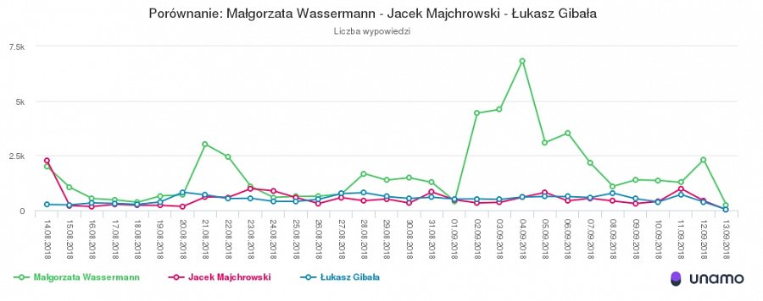
Powyższy wykres* dobitnie pokazuje, że jedyna kobieta w tym gronie znacznie wyprzedziła obu Panów. O Wasserman pojawiło się ponad 53 tys. wzmianek, z czego tylko niecałe 8% to treści poza social mediami. Wygenerowały one ponad 83 tys. polubień oraz 26 tys. komentarzy. Informacje o kandydatce zostały wyświetlone ponad 11 mln razy, co przełożyło się na ekwiwalent reklamowy w wysokości przekraczającej 2 mln zł.

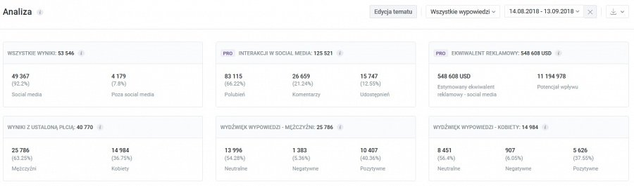
Łukasz Gibała, lider stowarzyszenia Logiczna Alternatywa dla Krakowa, wspomniany został prawie 16 tys. razy. W jego przypadku niecałe 4% wypowiedzi znalazło się poza social mediami. Wpisy o Gibale wygenerowały odpowiednio mniej interakcji, było to ponad 21 tys. polubień. Informacje z nim związane wyświetlono prawie 1,5 mln razy, co przełożyło się na ekwiwalent reklamowy w kwocie bliskiej 450 tys. PLN.

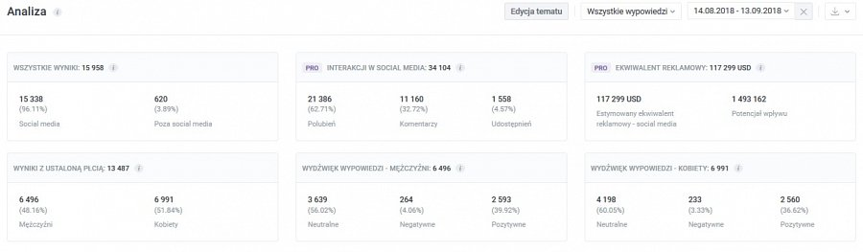
Na ostatnim miejscu podium jest Jacek Majchrowski. Można odnieść wrażenie, że jego kandydatura nie wzbudza w Internecie spodziewanego zainteresowania. Ponad 16 tys. wzmianek (prawie 20% poza social mediami), jedynie 14 522 polubienia wpisów oraz kontakt z informacją z nim związaną na poziomie ponad 2 mln. To wszystko przełożyło się na ekwiwalent reklamowy przekraczający nieco poziom 362 tys. złotych.

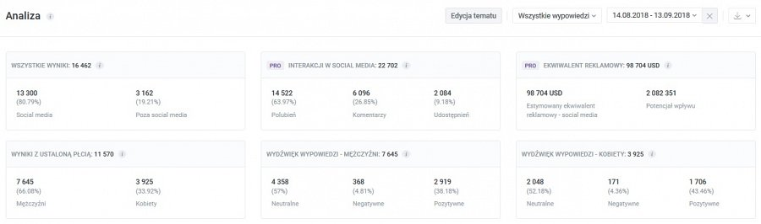
Co jeszcze poddaliśmy analizie? Tzw. sentyment. Tym słowem określany jest krótko research, który ma za zadanie wyłonić nacechowanie emocjonalne wypowiedzi i ocenić stosunek jej autora do czegoś lub kogoś. Zastosowany mechanizm pozwolił uzyskać następujące dane w zakresie sentymentu wypowiedzi, które pojawiają się przy kandydatach w Królewskim Mieście:

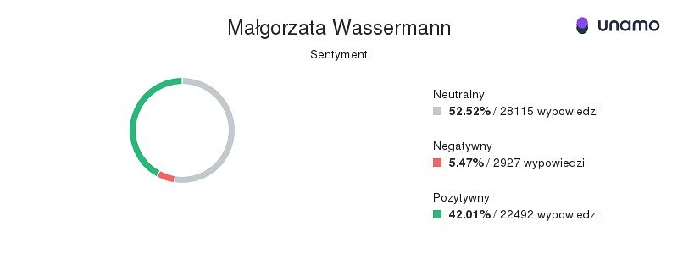

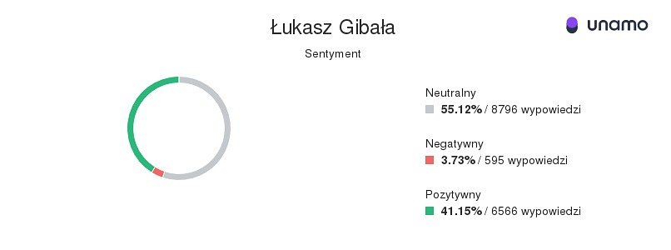

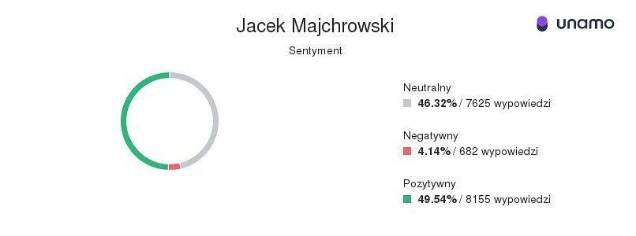
– Dane procentowe pokazują, że większym sentymentem pozytywnym cieszy się Jacek Majchrowski, ale to tylko 8 155 wypowiedzi spośród zdefiniowanych 16 462 dotyczących obecnego prezydenta, podczas gdy Wassermann uzyskała pozytywnych 22 492. Każdy element tej analizy musi być odnoszony do ogólnej liczby udzielonych przy poszczególnych kandydatach wypowiedzi. Ponadto musimy pamiętać, że prof. Jacek Majchrowski jest osobą ocenianą głównie w skali Krakowa, zaś Małgorzata Wassermann poprzez swój udział w Komisji ds. Amber Gold postrzegana jest w mediach społecznościowych szerzej, sprawa ma bowiem zasięg ogólnopolski, co także ma wpływ na liczbę wzmianek. Jeszcze jeden aspekt nie może ujść naszej uwadze: nie każdy wyborca, mam na myśli starszy przedział wiekowy, korzysta z Internetu, a z tych, którzy są obecni w mediach społecznościowych, nie każdy ujawnia swoje preferencje w omawianym zakresie. Na pewno jednak Sieć jest miejscem budowania wizerunku kandydatów i błyskawicznego przekazu, nie można lekceważyć tej drogi komunikacji – twierdzi Maks Michalczak, PR Manager agencji Abanana.
*Badanie przeprowadzono w dniu 13 września 2018 roku przy użyciu narzędzia Unamo.

